Федерально-государственное бюджетное учреждение науки
Сибирский федеральный научный центр агробиотехнологий
Российской академии наук
Малая сельскохозяйственная академия школьников

Научно-исследовательская работа

Определение лярвицидной эффективности грибов-гельминтофагов при гельминтозах сельскохозяйственных животных

Исполнитель:
Смирнова Екатерина
Ученица 11 «В» класса
МБОУ Краснообской СОШ №1

Руководитель:
Никитина Екатерина Александровна, м.н.с

Консультант:
Ефремова Елена Александровна
кандидат ветеринарных наук, вед. науч. сотрудник

р.п. Краснообск, 2018
Содержание
1. Введение ………………………………………………………………… 3
2. Обзор литературы ………………………………………………………... 5
3. Основная часть …………………………………………………………… 9
3.1. Материалы и методы …………………………………………………... 9
3.2. Описание опытов и результатов ……………………………………….11
4. Выводы …………………………………………………………………....17
5. Список литературы ……………………………………………………....18
6. Приложения ……………………………………………………………... 21
1. Введение
В России гельминтозы регистрируются у всех видов сельскохозяйственных и домашних животных. Анализируя эпизоотическую ситуацию по основным паразитозам в России, многие исследователи считают, что, несмотря на применение высокоэффективных антгельминтиков, тенденция увеличения распространения гельминтозов сохраняется (1-3).
Паразитарные инвазии широко распространены и в животноводческих хозяйствах Сибири, но большая зараженность животных и более представительное видовое разнообразие паразитов представлены на Юге Сибири, где зараженность животных гельминтами варьирует от 80,0% до 100,0% (3).
В настоящее время в качестве средств контроля численности многоклеточных паразитов в ветеринарии широко используются антгельминтики. Обладая высокой эффективностью и широким спектром действия, указанная группа препаратов, применявшаяся в течение 10-20 лет, способствовала появлению резистентных к ним популяций гельминтов (8).
Интенсивное использование химических препаратов в профилактике и лечении животных от гельминтозов закономерно ведет к все большему загрязнению окружающей среды ксенобиотиками, поэтому в связи с проблемой сохранения биоразнообразия живой природы и с целью получения качественной и безопасной в экологическом отношении продукции животноводства особо актуальными являются разработка биологических методов защиты животных от гельминтов. Также современные антигельминтные препараты имеют и побочные эффекты, направленные на самих животных: им наносится вред из-за поступления в организм высокотоксичных веществ, и, следовательно, снижается качество животной продукции.
Хищные грибы могут стать эффективной и экологически безопасной альтернативой современным дорогостоящим и высокотоксичным химическим антигельминтным препаратам. Самое главное, использование грибов-гельминтофагов способствует снижению распространения гельминтов в почве, снижая вероятность инвазии животных.
Исходя из вышеизложенного, целью исследования явилось определение лярвицидной эффективности грибов-гифомицетов в отношении паразитических зоонематод.
Для достижения были поставлены задачи:
1) Определение лярвицидной активности Duddingtonia flagrans длительного хранения в отношении личинок нематодир овец;
2) Определение лярвицидной активности глубинной культуры грибов-гифомицетов D.flagrans и Artobotis oligospora при элафостронгилезе маралов;
3) Изучение механизма воздействия грибов гельминтофагов на личинок паразитических зоонематод.

2. Обзор литературы
Несмотря на значительные успехи в области паразитологии, гельминтозы животных до сих пор повсеместно распространены и наносят значительный ущерб животноводству. Многолетними мониторинговыми исследованиями было установлено, что зараженность овец гельминтами в хозяйствах Западной Сибири варьирует от 85, 7 до 100% (3).
Эпизоотически значимыми гельминтозами являются нематодироз овец и элафостронгилез маралов.
Нематодироз - гельминтозное заболевание жвачных, главным образом овец, которое вызывается нематодами рода Nematodirus, которые паразитируют в тонком кишечнике. В качестве возбудителей нематодироза на территории РФ распространены виды Nematodirus filicollis, N. helvetianus, N. oiratianus, N. spathiger и редко прочие. Нематодиры – геогельминты, т. е. у них есть только один хозяин, превращение в инвазионную личинку происходит в окружающей среде.
Элафостронгилез - болезнь, вызываемая нематодами Elaphostrongylus rangiferi и Е. panticola семейства Elaphostrongylidae, характеризуется параличами, парезами тазовых конечностей, снижением продуктивности, исхуданием жвачных животных. Элафострогилюсы – биогельминты, т.е. помимо основного хозяина у них есть промежуточный, превращение в инвазионную личинку происходит в теле промежуточного хозяина. Элафостронгилюсы локализуются под мягкой и твердой оболочками головного и спинного мозга, в межмышечной соединительной ткани грудных и тазовых конечностей и под брюшиной. Источником инвазии являются больные животные. Болезнь очень распространена среди северных оленей и маралов Республики Алтай.
Факторы передачи нематодирозной и элафостронгилезной инвазии - трава и вода, загрязненные инвазионными личинками данных нематод. Широкому распространению этих гельминтозов способствует высокая устойчивость инвазионных яиц и личинок нематодирусов и элафостронгилюсов к негативному воздействию факторов внешней среды, таких как высокие и низкие температуры, резкие перепады температур.
Основным методом оздоровления животных от паразитических нематод является применение химических антигельминтных препаратов, однако этот метод имеет ряд недостатков так новые высокоэффективные препараты на основе полусинтетических авермектинов практически не подвергаются разложению: при выделении с навозом во внешнюю среду они оказывают сильное токсическое влияние на компоненты пастбищного биоценоза, что приводит к замедлению процесса разложения навоза.
Долговременное применение химических антгельминтиков приводит к возникновению резистентности к ним паразитических нематод. Причем скорость, с которой формируются устойчивые расы паразитов, особенно в последние десятилетия, превышает возможности химической промышленности по разработке новых препаратов.
Современные стратегии антигельминтного лечения животных направлены на уничтожение паразитических стадий нематод в организме хозяина. При этом популяция инвазионных личинок на пастбищах, составляющая около 95% нематодной популяции остается вне действия применяемых препаратов - это является причиной быстрой реинвазии животных и низкой эффективности химических препаратов, а также больших экономических и временных затрат (16).
С этой точки зрения очень привлекательна давняя, но на долгие годы забытая идея биологического контроля - регулировать численность зоопаразитических нематод на свободноживущих стадиях с помощью их естественных врагов хищных грибов - гифомицетов, устойчивых к негативным факторам внешней среды (9).
Особую роль в регуляции численности пропагативных форм паразитов во внешней среде играют их естественные враги, к числу которых можно отнести почвенные грибы - гифомицеты, являющиеся компонентами биоценоза растительного и животного мира почвы. Поскольку хищные грибы практически найдены во всех частях мира, это свидетельствует о том, что в природных условиях они выполняют большую экологическую роль, утилизируя огромную массу нематод, многие из которых являются возбудителями заболеваний растений и животных.
Хищные грибы - гифомицеты принадлежат к несовершенным грибам, которые существуют в почве в виде хламидоспор, которые обеспечивают им устойчивость к фунгистазису, недоступность для некоторых представителей почвенной фауны. Появление личинок нематод стимулирует прорастание хламидоспор и формирование ловчих органов. После актов хищничества образуются новые генерации хламидоспор (4, 9, 10).
Наибольший интерес среди хищных нематофаговых грибов представляет гриб D.flagrans, нематофаговая активность которого против инвазионных личинок стронгилят в среднем составляет до 98,6% погибших личинок на 7-е и 99,9% на 14-е сутки культивирования (6).
Исследованием нематофаговой активности гриба - гифомицета D.flagrans в настоящее время занимаются ученые по всему миру, их работы, указывают на высокую нематоцидную активность некоторых видов грибов-гифомицетов в отношении гельминтов животных из родов Ostertagia, Nematodirus, Trichostrongylus, Hemonchus, Trichonema, Strongylus, Bunostomum (9, 11-15).
В результате проведенных исследований в Сибири из почвы Среднего Приобья были выделены 85 штаммов хищных грибов после изучения нематофаговой эффективности в лабораторных условиях и в почве, были отобраны 2 штамма, представляющие практический интерес: A.oligospora ВКМF-3062 D и D.flagrans F-882 (4).
Новосибирскими учеными были проведены различные исследования in vitro с биопрепаратом на основе гриба - гифомицета D.flagrans в различных препаративных формах по определению лярвицидной активности в отношении личинок паразитических нематод (5-7). Установлено, что лярвицидная эффективность 5-% и 10% суспензии 5-ти суточной глубинной культуры D.flagrans F-882 составила 92,4 и 99,4%, соответственно. Глубинная культура этого гриба, содержащей 4-х суточный мицелий гриба, сокращает численность личинок элафостронгилюсов марала в 123,6 раз. Нематофаговая активность данной препаративной формы D.flagrans составляет 99,3%.
Исследованиями M.R. Knox, M. Faedo установлено, что кормление ягнят ячменем с культурой D.flagrans значительно снизижает количество яиц нематод и увеличивает привес живой массы овец (12).
Современный подход в организации лечебно-профилактических мероприятий должен быть основан на контроле уровня численности паразитических видов гельминтов. В этом случае, стратегия оптимизации системы противопаразитарных мероприятий должна проводиться в двух направлениях. Первое заключается в уничтожении нематод в организме животного, предусматривающее использование антгельминтных средств. Второе, не менее значимое, чем предыдущее, подразумевает проведение ряда мер, ограничивающих численность личинок и яиц гельминтов во внешней среде.
Использование грибов гельминтофагов в качестве компонента биологического контроля в стратегии профилактики нематодозов может оказаться достаточно перспективным.
Таким образом, необходим поиск новых подходов в формировании системы противоэпизоотических мероприятий при гельминтозах сельскохозяйственных животных. Определение потенциальной возможности использования биопрепарата на основе хищных грибов - гифомицетов в качестве одного из компонентов в комплексе профилактических противогельминтозных мероприятий с целью регуляции численности пропагативных форм возбудителей гельминтозов во внешней среде является актуальной задачей в исследовательской работе.

3. Основная часть
3.1. Методы и материалы
Работа выполнена в лаборатории оптимизации противоэпизоотических систем ИЭВС и ДВ СФНЦА РАН. Исследования провели в лабораторных условиях с использованием проб фекалий, полученных от овец и маралов, спонтанно инвазированных соответственно нематодирами и элафостронгилюсами. Предварительными ово- и лярвоскопическими исследованиями проб фекалий по Котельникову - Хренову и Берману-Орлову была определена зараженность животных гельминтами. В качестве препаративных форм хищного гриба Duddingtonia flagrans использовали сухой зерновой препарат, содержащий хламидоспоры D.flagrans и жидкую форму, в состав которой входит преимущественно биомасса мицелия гриба. В рамках исследовательской работы проведено три опыта.
Опыт 1. С целью определения влияния длительного хранения и низких температур на лярвицидную активность D.flagrans в отношении личинок нематодир пробы фекалий, полученные от спонтанно инвазированных овец, исследовали флотационным овоскопическим методом с определением содержания яиц гельминтов в одном грамме фекалий. Затем смешали все пробы и разделили их на 2 обезличенные - контрольную и опытную массой по 195 грамм в каждой. Фекалии поместили в две емкости. В качестве препаративной формы D.flagrans использовали зерна овса на которых выращен гриб.
В опытную группу добавили 40 граммов биопрепарата, который хранили в течение 10 лет при комнатной температуре, а с ноября по март (в течение 5 месяцев) во внешней среде. В емкость с контрольными образцами внесли аналогичное количество зерна овса, свободного от грибов-гифомицетов.
Опыт 2. Определение лярвицидной активности глубинной культуры хищных грибов-гифомицетов D. flagrans и A. oligospora в отношении личинок элафосторнгилюсов осуществили с использованием проб фекалий маралов, спонтанно инвазированных E. panticola
Схема опыта аналогична предыдущей. Перед постановкой опыта лярвицидным методом по Берману-Орлову определили инвазированность маралов элафострониглюсами. Затем все пробы объединили и перемешали, впоследствии распределили в 3 емкости по 50 г в каждой. В первую и вторую емкости внесли по 5 мл глубинной культуры D.flagrans и A.oligospora, соответственно, в третью, служившую контролем, добавили такое же количество воды.
Каждая емкость была этикетирована, закрыта и помещена в термостат с режимом культивирования 26°С на две недели. Фекалии увлажняли по мере необходимости. Через 14 дней пробы фекалий исследовали методом Бермана-Орлова с подсчетом количества личинок на грамм биоматериала. Масса одной пробы в обоих опытах при исследовании лярвоскопическим методом составила 10 грамм. При микроскопировании паразитических личинок с целью облегчения подсчета их обездвижили 5% раствором йода.
Определение лярвицидной эффективности биопрепаратов на основе гриба-гифомицета D.flagrans и A. oligospora рассчитали по формуле
ЭЭ = (1−ЭИо/ЭИк) * 100%, где
ЭЭ – экстенсэффективность, %;
ЭИ_{о} – экстенсивность инвазии опытной группы; ЭИ_{к} – контрольной группы.
ИЭ рассчитывается по формуле ИЭ = (1-ИИо/ИИк) * 100%, где ИЭ – интенсэффективность, %;
ИИ_{о} - количество личинок в грамме фекалий в опытной группе и ИИ_{к} - количество личинок в грамме фекалий контрольной группы.
Опыт 3. С целью определения динамики снижения численности личинок паразитических нематод в 3 стерильные мини-чашки Петри внесли личинки элафостронгилюсов, выделенные методом Бермана-Орлова, затем в 1 и 2 опытные емкости соответственно добавили по 0,2 мл глубинной культуры D. flagrans и A. oligospora, в контрольную внесли воду. Чашки Петри поместили в термостат с режимом культивирования 26ᴼС.
Микрофотосъемку и количественный учет паразитических объектов провели на 3 и 7 дни культивирования.
Подсчет выделенных личинок гельминтов проводили с использованием микроскопа Axioster plus (Carl Zeis). Количественный учет грибной биомассы во всех опытах не проводили. Статистическую обработку материала выполнили при помощи компьютерной программы «Био».
3.2. Описание опытов и результатов
Опыт 1. Определение влияния длительного хранения и низких температур на лярвицидную эффективности грибов- нематодофагов
Предварительные исследования зараженности ягнят гельминтами показали их 100% инвазированность нематодирами, среднее количество пропагативных форм на грамм фекалий составило 417,5 яиц. В образцах биоматериала выявлены яйца нематодир на разных стадиях развития.
В опытной группе на 4 день культивирования проб на всей поверхности наблюдали обильный, равномерно распределенный, пушистый, белого цвета мицелий гриба (рис. 1А).
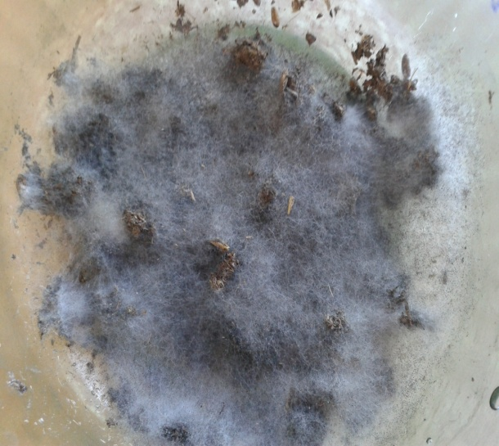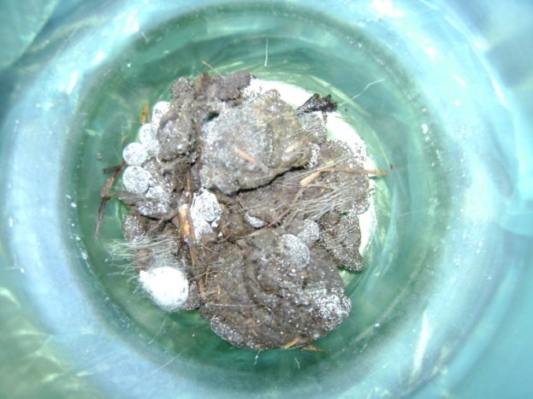
А Б
Рис 1. Рост мицелия гриба D.flagrans (А) и грибов в контрольной пробе (Б) на фекалиях овец на 4 день культивирования.
При микроскопии выборочных образцов биоматериала обеих групп зарегистрированы свободноживущие нематоды и их личинки, а также яйца нематодир с инвазионной личинкой внутри и личинки нематодир. Все личинки подвижны и с выраженными морфологическими особенностями. Однако в опытной группе совокупное количество личинок гельминтов значительно ниже чем в контроле. На 14 день форма колоний варьировала от очаговых, округлой формы, лучистых, белых образований до глянцевых бляшек коричневого цвета. При микроскопии образцов, взятых с поверхности экскрементов в эти сроки, установлен разросшийся мицелий D.flagrans.
В контрольной пробе на протяжении всего периода исследований наблюдали скудный рост паутинообразного мицелия (рис. 1Б). На 14 день поверхность колоний выдавалась над субстратом незначительно. Колонии располагались мозаично и были от серовато-белого до коричневого цвета. Форма колоний разнообразна - от точечных одиночных до округлых бляшек плотной или рыхловатой консистенции. В контрольной пробе видовой состав грибов неоднороден и представлен несколькими видами грибов, спонтанно попавшими в фекалии.
Анализируя изменения численности личинок паразитических нематод в подопытных и контрольных пробах в 1 опыте, можно констатировать, что на 14 день исследований имело место снижение количества личинок паразитических нематод в опытной группе, содержащей D.flagrans. Количество инвазионных личинок нематодир составило 0,2 экз./г фекалий, что в 8 раз ниже, чем в контрольной группе (Приложение 1, табл. 1).

Таблица 1. – Лярвицидная эффективность биопрепарата на основе гриба-гифомицета D.flagrans, при нематодирозе овец
Кол-во яиц нематодир до внесения биопрепарата в субстрат |  | Кол-во личинок нематодир через 14 дней культивирования |  | Эффективность
 |  | опытная | контрольная | ЭЭ,% | ИЭ,%
Всего | 824 | 41 | 280 | 18,0 | 87,5
в 1 грамме | 417.5 | 0,2±0,05 | 1,6±0,2

В пробах фекалий, содержащих грибы-гифомицеты D.flagrans лишь в 3-х пробах не выявлены личинки нематодир и показатель ЭИ составил 82,4%, в фекалиях, свободных от хищных грибов, во всех образцах зарегистрированы личинки паразитических нематод. ЭЭ биопрепарата на основе хищного гриба D.flagrans составила 18,0%, однако ИЭ достаточно высокая - 87,5% (Таблица 1).
По данным отечественных исследователей лярвицидная эффективность биопрепаратов, содержащих свежие D.flagrans, при гельминтозах жвачных животных варьирует от 90,3 до 99,4% (5-7), следовательно, при длительном хранении биопрепарата, в том числе при отрицательных температурах жизнеспособность хищных грибов существенно не изменяется, и негативное влияние температурного фактора на лярвицидную активность D.flagrans отсутствует.
Опыт 2. Определение лярвицидной активности D. flagrans и A. oligospora при элафостронгилезе маралов
Исследования лярвоскопическим методом Бермана - Орлова проб фекалий спонтанно инвазированных гельминтами животных, подтвердили 100,0% зараженность маралов элафостронгилюсами. Среднее количество личинок до внесения биопрепарата на грамм биообразца составила 51,6 лич/г фекалий.
Анализ полученных результатов показал, что через 14 дней культивирования численность личинок элафостронгилюсов в опытных группах, снижалась (Приложение, табл. 2). Во всех пробах фекалий, содержащих D.flagrans и A.oligospora, как и в контроле выявлены личинки элафостронгилюсов, однако их численность в 6,3 и 7,6 раз ниже чем в контрольной группе и составляет 1,2 и 1,0 экз./г фекалий, соответственно. Лярвицидная ИЭ образцов, содержащих D.flagrans и A.oligospora, достаточно высокая и составляет 84,2 и 86,7% (Таблица 2).

Таблица 2. - Лярвицидная эффективность биопрепаратов на основе грибов-гифомицетов D.flagrans и A.oligospora при элафостронгилезе
Кол-во личинок до внесения биопрепарата в субстрат |  | Кол-во личинок в группах через 10 дней культивирования |  |  | ИЭ,%
 |  | D.flagrans | A.oligospora | контроль | D.flagrans | A.oligospora
всего | 1038 | 93 | 82 | 605 | 84,2 | 86,8
В 1 гр фекалий | 51,6 | 1,2± 0,2 | 1,0 ± 0,2 | 7,6±1,1

В эксперименте in vitro было установлено, что грибы - гифомицеты D.flagrans и A. oligospora обладают выраженным лярвоцидным действием в отношении личинок гельминтов семейства Protostrongylidae, вид E. panticola.
Опыт 3. Механизм действия гриба
Перед внесением хищных грибов в водную среду в которой находятся личинки элафостронгилюсов зарегистрировано обилие личинок элафостронгилюсов (рис. 2).
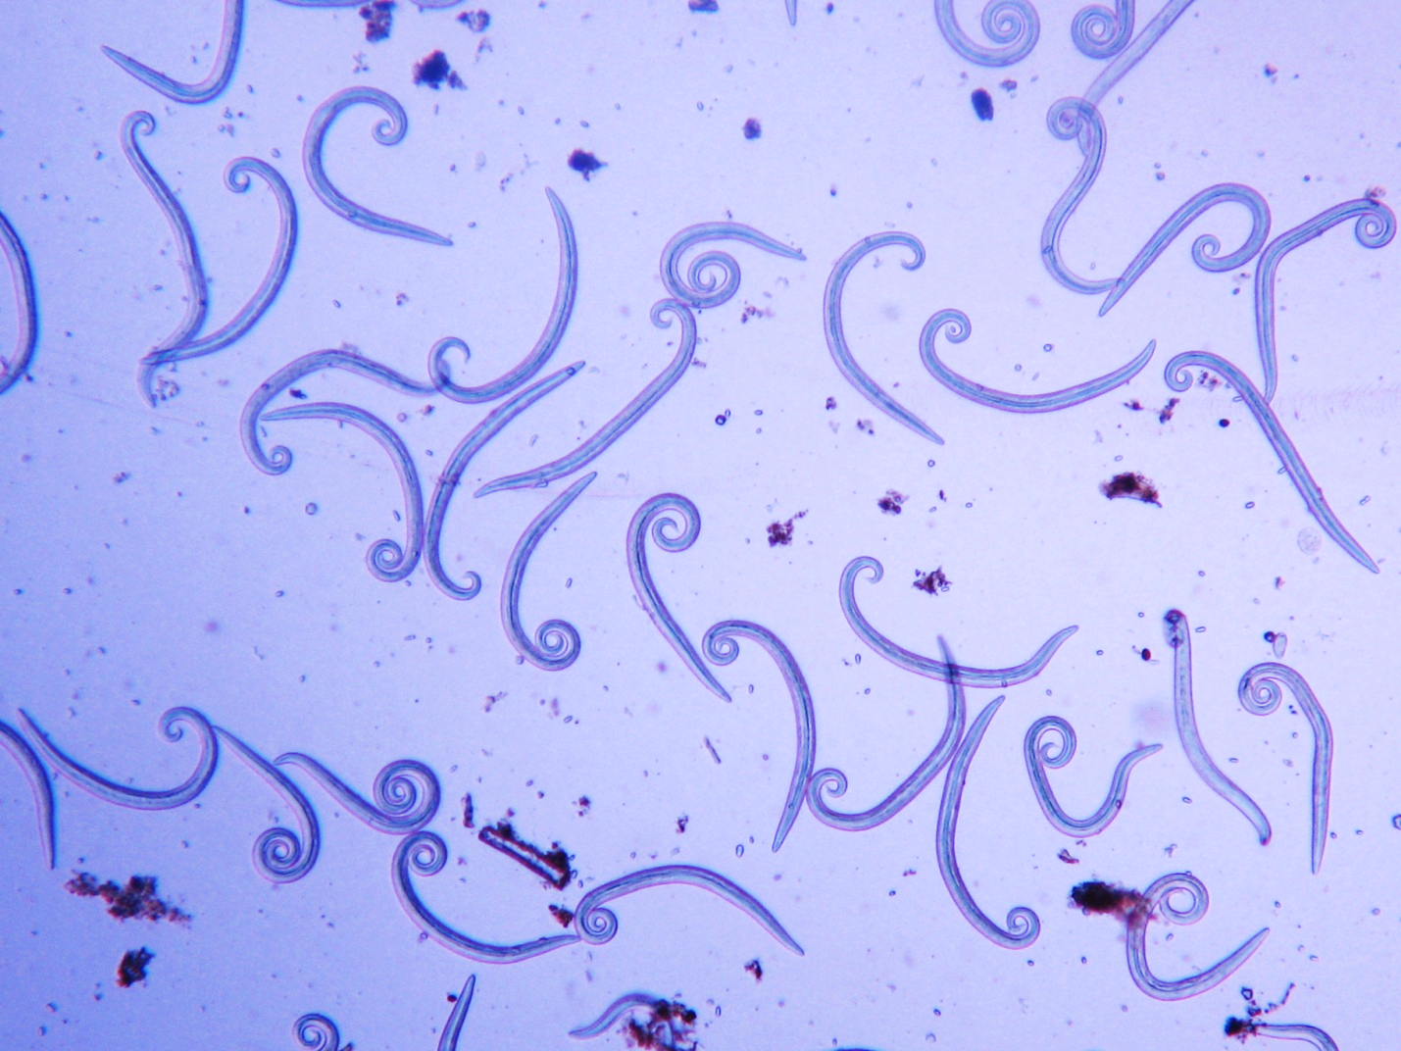
Рис 3. Личинки элафостронгилюсов перед внесением глубинной культуры хищных грибов D.flagrans и A. oligospora

Присутствие личинок нематод в субстрате индуцирует образование ловчих колец на мицелии D. flagrans и A. oligospora. На 3 день исследований при микроскопии образцов биоматериала выявлено обильное кольцеобразование (рис. 4).
Наибольшее количество личинок находилось в мицелии гриба, образуя в нем обильные скопления (рис. 5). Установлено, что личинки, запутавшиеся в мицелии или находящиеся в ловчих кольцах грибов, имеют сниженную двигательную активность. У некоторых заметны структурные нарушения – в виде повреждений чехлика, вакуолеобразования в теле личинки. Однако большинство имеет характерное для личинок элафостронгилюсов строение.

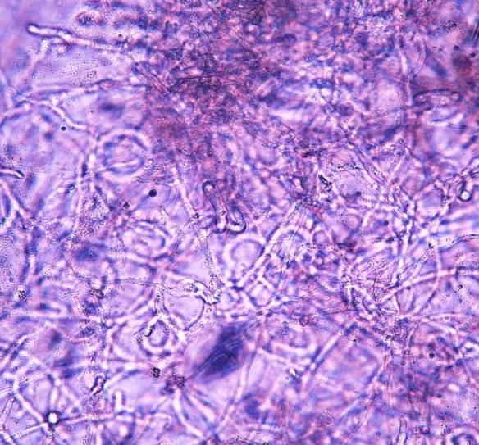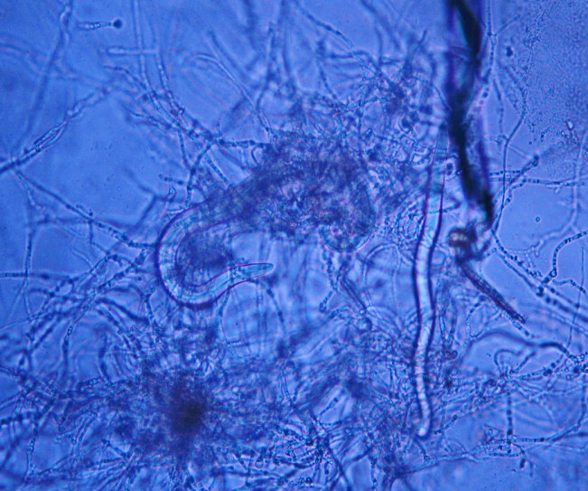
Рис 4. Обильное кольцеобра- Рис 5. Скопление личинок в мицелии гриба
зование D. flagrans и A. oligospora
через 3 дня после
внесения их в водный раствор
с личинками элафостронгилюсов

На 7 день после внесения биомассы грибов заметно увеличение числа гифов и кольцевых ловушек на них. Все личинки нематод в подопытных группах погибшие. Зарегистрированы деструктивные изменения в теле личинок, охватывающие все ее клетки, гифы гриба проросли внутрь их тел (Приложение 3. рис. 1).
У некоторых личинок выявлены повреждения чехлика – отслоение или различного рода углубления. Постепенно все погибшие личинки становятся полностью прозрачные в результате лизиса их тканей. В этот период наблюдали образование конидиеносцев с конидиями (Приложение 4, рис.2).
В контрольной группе личинки подвижны, их структурные характеристики без изменений (рис. 6).
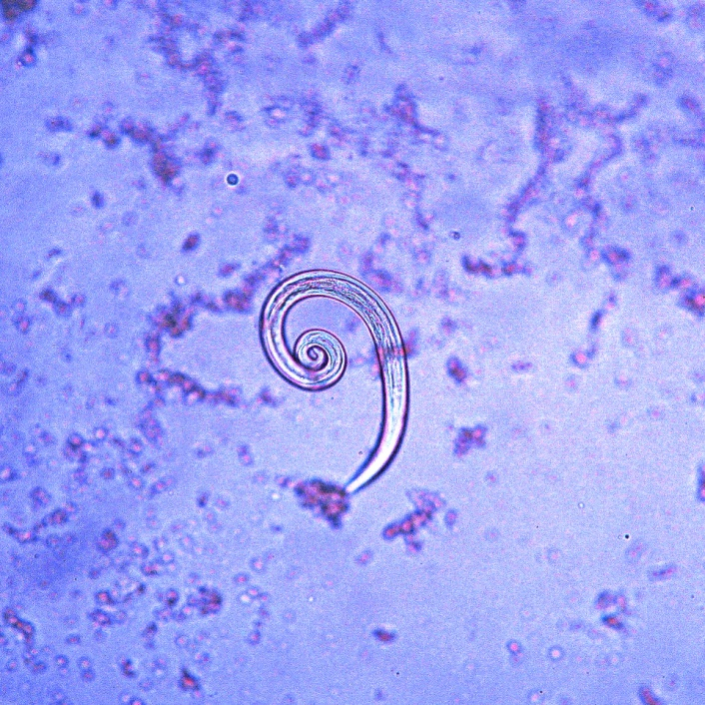
Рис 6. Личинки элафостронгилюсов контрольной группы через 7 дней культивирования.
Анализируя данные литературы и результаты собственных исследований можно сказать, что в механизме хищничества грибов гифомицетов можно выделить следующие моменты. Первый – присутствие личинок паразитических нематод является катализатором образования у грибов ловчих приспособлений, которые вырабатывают парализующие личинок клейкие соединения с растворенными в них аттрактивными и токсическими веществами. Второй-проникновение гриба в тело личинок путем раздвигания клеток чехликаи разрастание гифов с заполнением ими полости тела личинок. Третий - процесс паразитирования, который характеризуется слиянием оболочки гриба с оболочкой личинки нематоды и поглощение грибом питательных веществ личинки. Яхья-Заде Р.М. отмечал, что при заполнении гифами гриба 0,5-1,0 длины тела нематод гриб переходит к сапрофитному типу питания и затем происходит полный лизис внутреннего содержимого тела личинок (16).
Полученные результаты исследований свидетельствуют о высокой лярвицидной эффективности грибов гифомицетов в отношении личинок паразитических зоонематод, что подтверждает наличие потенциальной возможности использования грибов-гельминтофагов D. flagrans и A. oligospora в качестве компонента биологического контроля в стратегии профилактики нематодозов животных с целью регуляции численности пропагативных форм возбудителей гельминтозов во внешней среде.

4. Выводы
- Высокая лярвицидная эффективность (ИЭ = 87,5%) D. flagrans при нематодирозе овец подтверждает вывод, что длительность хранения и низкие температуры не оказывают существенного влияния на его лярвицидную активность;
- В лабораторных условиях установлено негативное влияние грибов гифомицетов на развитие и численность личинок паразитических нематод. Лярвицидная эффективность глубинной культуры D. flagrans и A. oligospora при элафостронгилезе маралов составила 84,2 и 86,8% соответственно;
- Механизмы взаимоотношений между личинками паразитических нематод сельскохозяйственных животных и почвенными грибами-гельминтофагами - их естественными врагами, подтверждает перспективность использования последних в снижении контаминации пастбищ инвазионными агентами.

5. Список литературы
1. Черепанов А.А. Профилактика социально опасных болезней в системе экологических мероприятий // Ветеринарный консультант. – 2003, №14. – С.9;
2. Горохов В.В. Прогноз эпизоотической ситуации в России //Ветеринарный консультант – 2003. – №6;
3. Ефремова Е.А., Марченко В.А., Эрденэжаргал. Д. Распространение протостронгилидозов овец в республике Алтай // Актуальные проблемы сельского хозяйства горных территорий/ Мат-лы II междунар. научн. - практ. конф. – Горно-Алтайск, 2010. - РИО Горно-Алтайского госуниверситета. - С. 88-91;
- Теплякова Т.В. Биоэкологические аспекты изучения и использования хищных грибов-гифомицетов. – Новосибирск, 1999. – 252 с;
- Ефремова Е.А., Теплякова Т.В., Ананько Г.Г. Лярвицидные свойства глубинной культуры хищного гриба Duddingtonia flagrans при элафостронгилезе маралов // Сибирский вестник сельскохозяйственной науки. 2007. № 6. С. 87-91;
- Ефремова Е.А. с соавт. Система лечебно-профилактических мероприятий при протостронгилидозах овец в Республике Алтай Методическое пособие, 2014, Новосибирск. – 48 с;
- Ефремова Е.А., Теплякова Т.В. Влияние глубинной культуры хищного гриба Duddingtonia flagrans на численность личинок стронгилят желудочно-кишечного тракта овец // Российский паразитологический журнал. - № 3. - 2010. - С.33-38;
- Лукьянченко Т.А., Борисов Б.А. Оценка возможности использования глубинных культур хищных грибов Duddingtonia flagrans и Arthrobotrys sp. против возбудителей стронгилятозов лошадей в условиях Украины. // Вестн. зоол. – № 14. – 2000. – № 14. – С. 213 – 219;
- Сопрунов Ф.Ф. Хищные грибы-гифомицеты и их применение в борьбе с патогенными нематодами. – Ашхабад, 1958. – 366 с;
10. Теплякова Т. В., Ананько Г. Г. Хищные грибы-гифомицеты против паразитических нематод // Защита и карантин растений. 2009. № 6. С. 22-25;
11. Herd R. P. Strategies for nematode control in cattle // Modem Vet Practice — 1955. - 10. — P. 741-744;
12. Knox M.R., Faedo M. Biological control of field infections of nematode parasites of young sheep with Duddingtonia flagrans and effects of spore intake on efficacy//Veterinary Parasitology. 2001. Т. 101. № 2. С. 155-160;
13. Pena M.T., Miller J.E., Fontenot M.E., Gillespie A., Larsen M. Evaluation of Duddingtonia flagrans in reducing infective larvae of Haemonchus contortus in feces of sheep// Veterinary Parasitology. 2002. Т. 103. № 3. С. 259-265;
14. Waghorn T.S., Leathwick D.M., Chen L.Y., Skipp R.A. Efficacy of the nematode-trapping fungus Duddingtonia flagrans against three species of gastro-intestinal nematodes in laboratory faecal cultures from sheep and goats. //Veterinary Parasitology. 2003. Т. 118. № 3-4. С. 227-234;
15. Waller P. J. Towards sustainable nematode parasite control of livestock Vetenaaxv Parasitology — 1093 — 48. — P 295-309;
16. Яхья-Заде Р.М. Онтогенез нематофаговых гифомицетов при сапрофитном и витально-биотрофном питании // Изв. АН Азерб. ССР. – Баку, 1987.- №3.- С.129-134.

ПРИЛОЖЕНИЯ

Приложение 1

Таблица 1. - Количество личинок нематодир в опытной и контрольной группе на 14 день культивирования

№ проб п/п | Кол-во яиц нематодир до внесения биопрепарата в субстрат | Кол-во личинок нематодир через 14 дней культивирования
 |  | опытная | контрольная
1 | 23 | 2 | 16
2 | 35 | 4 | 47
3 | 29 | 7 | 3
4 | 33 | 1 | 3
5 | 28 | 2 | 6
6 | 37 | 5 | 18
7 | 45 | 0 | 10
8 | 32 | 3 | 22
9 | 41 | 0 | 16
10 | 23 | 1 | 13
11 | 21 | 4 | 12
12 | 39 | 0 | 43
13 | 38 | 1 | 9
14 | 34 | 1 | 10
15 | 23 | 3 | 21
16 | 25 | 2 | 13
17 | 37 | 4 | 18
18 | 37
19 | 39
20 | 31
21 | 39
22 | 32
23 | 27
24 | 37
25 | 38
Всего | 824 | 41 | 280
в 1 грамме | 417.5 | 0,2±0,05 | 1,6±0,2

Приложение 2

Таблица 2. - Количество личинок элафостронгилюсов в опытной и контрольной группе на 10 день культивирования

№ проб п/п | Кол-во личинок до внесения биопрепарата в субстрат | Кол-во личинок в группах через 10 дней культивирования
 |  | опытная |  | контрольная
 |  | D.flagrans | A.oligospora
1 | 71 | 11 | 21 | 81
2 | 1078 | 17 | 19 | 33
3 | 405 | 3 | 3 | 92
4 | 271 | 5 | 2 | 103
5 | 11 | 9 | 7 | 54
6 | 1345 | 12 | 13 | 99
7 | 1578 | 21 | 12 | 28
8 | 713 | 15 | 5 | 115
9 | 87
10 | 238
11 | 229
12 | 85
13 | 781
14 | 1620
15 | 381
16 | 69
17 | 228
18 | 315
19 | 813
20 | 76
Всего | 10318 | 93 | 82 | 605
В 1 гр фекалий | 51,6 | 1,2± 0,2 | 1,0 ± 0,2 | 7,6±1,1

Приложение 3

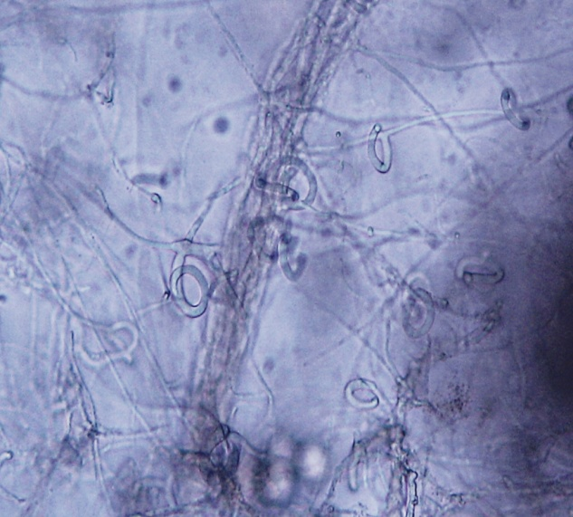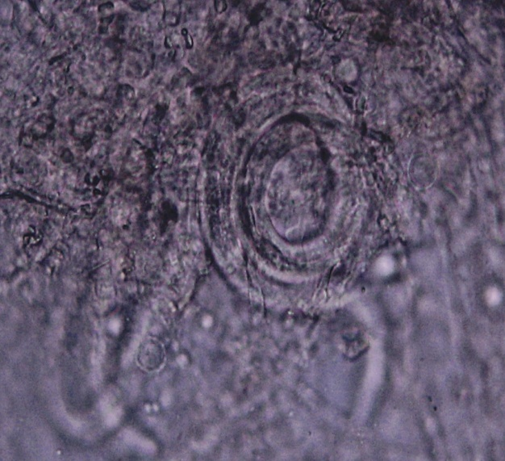

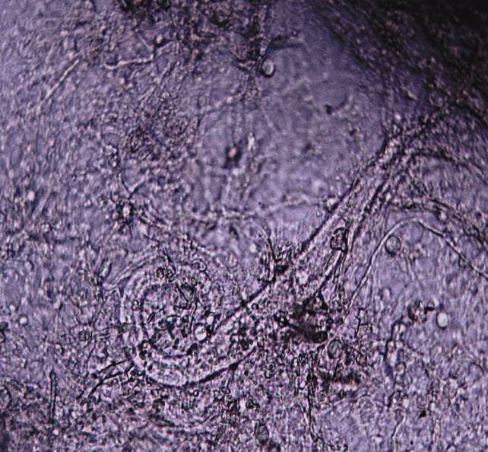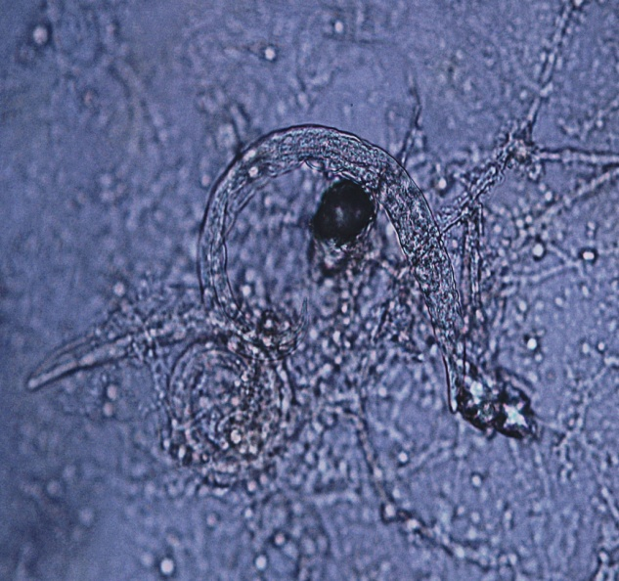

Рис 1. Деструктивные изменения в теле личинок, охватывающие все ее клетки, гифы гриба проросли внутрь их тел (7 день).

Приложение 4

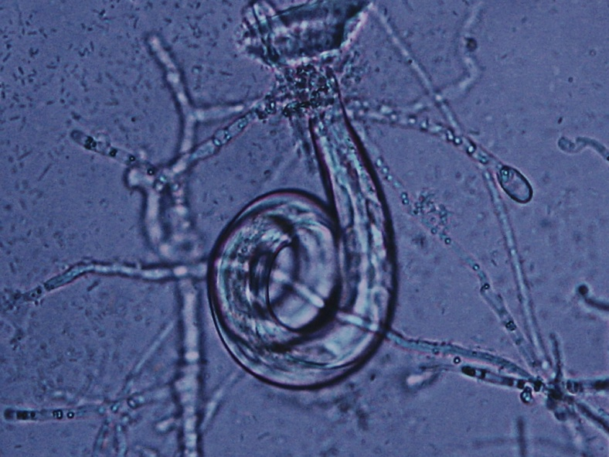

Рис 2. Образование конидиеносцев с конидиями

